Памятка родителям часто болеющих детей. 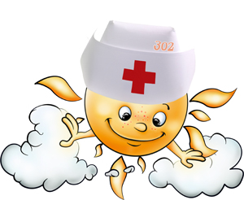

- Закаливание

- Двигательная гимнастика каждое утро вместо зарядки - 5 упражнений

«часики» (руки вперед и назад)

«петух» (похлопать руками по бедрам - кукареку)

«паровоз» (попеременное движение рук - чих-чих)

«насос» (руки вдоль туловища с наклонами в сторону - сое!)

«вырасти большой» (руки вверх и хорошо подтянуться на носках - чхх!)

- Обтирание шеи мокрым полотенцем после утреннего умывания.

- Массаж крыльев носа каждое утро после умывания.

- Полоскание рта водой из-под крана после еды.

- Как можно больше находиться на свежем воздухе.

- Не кутать.

- Часто проветривать комнату, особенно перед сном.

- Мыть ноги водой перед сном прохладной водой ежедневно (начать с температуры воды 28-30 С, постепенно понижая до 18 С и ниже).

- Питание

Яблоки, чернослив, изюм, курага, черная смородина, капуста свежая и квашенная, лук, чеснок, свекла, шиповник.

Профилактика частых ОРЗ в течение 2-3 недель весной и осенью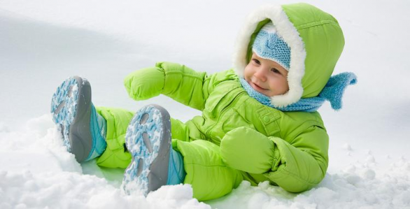

- Орошение зева настоем чеснока:

2 зубчика чеснока заливают 1 стаканом кипяченной воды, настаивают сутки, процеживают через двойной слой марли, орошают с помощью баллончика для клизмы через 20-30 минут после еды 2 раза в день в течение 2-3 недель.

- Орошение зева настоем эвкалипта - 1 столовая ложка на 1 стакан воды - 1 раз в день - 2-3 недели.

- Лечебные травы (смесь):

Валериана, пустырник, зверобой, мята, шалфей: по 1 ч.л. каждой травы смешать, взять 4 ч.л. смеси, залить 0,5 л. кипяченной воды (кипящей), настоять 20-30 минут, процедить, давать по 1 ч.л. 3 раза в день в течение 3-х недель (можно до 2 месяцев).

При анемии добавить крапивы, при болях в животе - ромашки, при аллергии - череду.

Лечебные ванны (общеукрепляющие) с добавлением трав:

ромашки, череды, дубовой коры, хвои - через день, 2 раза в год весной и осенью.

- Массаж спины 1 раз в день после перенесенного ОРЗ в течение 3-4 недель.

- В комнате, где находится ребенок, хорошо иметь комнатный цветок Герань, который выделяет вещества, убивающие микробы и вирусы.

Прогулки в зимний период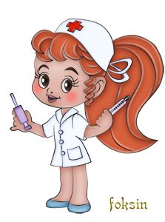

Малышей до 3 лет выводят гулять зимой в безветренную погоду при температуре воздуха на улице не ниже -15°С. Детям от 4 до 7 лет разрешаются прогулки до -18°С.

В холодное время года длительность пребывания детей на воздухе в значительной степени зависит от правильной организации их деятельности, от создания необходимых условий для физических упражнений, веселых игр и развлечений.

Для прыжков, упражнений на равновесие необходимо сделать снежные валы, для метания - нарисованные мишени. Постараться сделать снежные фигуры, помогающие закрепить двигательные умения ребят: лисе или медведю дать в лапы корзину, в которую забрасывают снежки, между ногами предусмотреть некоторое расстояние, чтобы ребенок мог проползать.

Упражнения на ледяных дорожках интересны детям, развивают у них чувство равновесия при скольжении, умение управлять своим телом во время таких движений.

Хоккей. Обучение элементам этой игры проводится на снежной площадке, обнесенной невысоким снежным валом. Детей обучают некоторым элементам хоккея: вести шайбу клюшкой, не отрывая ее от шайбы; прокатывать шайбу клюшкой друг другу, задерживать ее, обводить шайбу клюшкой вокруг предметов и между ними.

Катание с горки одно из любимых и полезных для детей развлечений. Неоднократно поднимаясь в горку, ребята тренируют сердце и легкие. Съезжая с горки, они могут проделывать много дополнительных движений, развивающих ловкость, смекалку, решительность, мужество, координацию движений. Дети должны уметь падать при необходимости на бок.

Правила катания по ледяной дорожке: 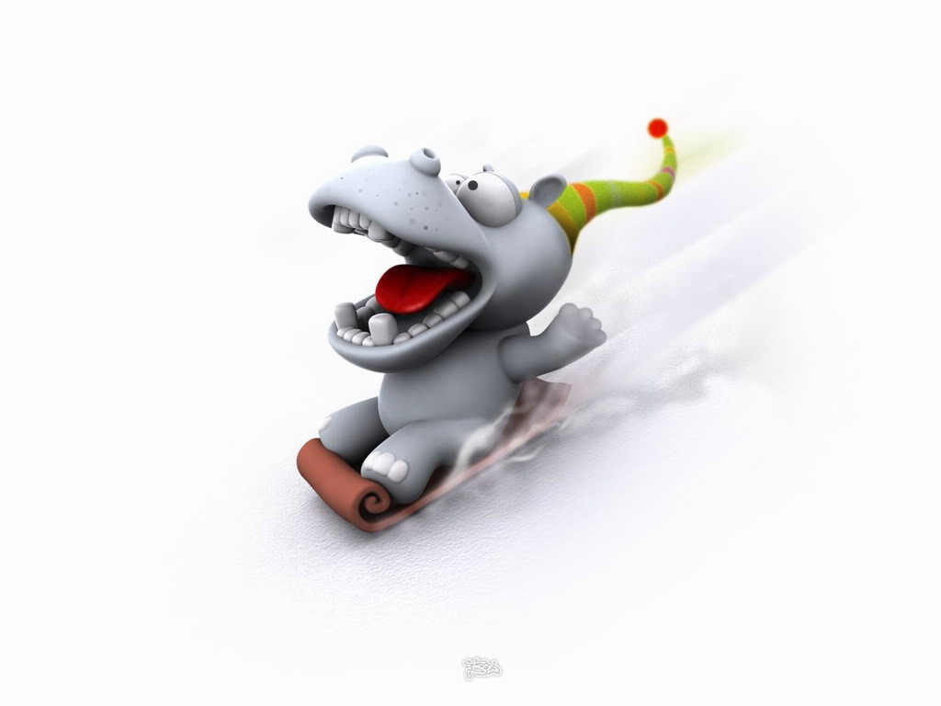

кататься в одном направлении;

кататься с интервалом;

быстро уходить с дорожки после скольжения;

не перебегать ледяную дорожку.

Правила катания с горки:

-не кататься на ногах;

-кататься по очереди;

-съезжать вниз с интервалом, только тогда, когда внизу никого нет;

-быстро уходить с дорожки после

того, как съехал с горки;

-тормозить в случае неожиданного

появления препятствий.

Требования к одежде детей 3-7 лет:

Температура воздуха, С Одежда Допустимое число слоев одежды в области туловища

18-20 Хлопчатобумажное белье, платье из полушерстяной или толстой хлопчатобумажной ткани, колготы, для старших дошкольников гольфы, на ногах туфли 2-3

21-22 Хлопчатобумажное белье, платье (рубашка) из тонкой хлопчатобумажной ткани с коротким рукавом, гольфы, на ногах легкие туфли или босоножки 2

23 и выше Тонкое хлопчатобумажное белье или без него, легкое платье, летняя рубашка без рукавов, носки, на ногах босоножки 1-2